Ejercico balanceo

Primero clonamos 2 maquinas mas la que hace de proxy le pondremos la 192.168.10.202 y la que hace de web 192.168.10.201.

Tanto en debian que no es proxy 200 y 201 vamos a /var/www/examen y dentro de index añadimos al 200 server1 y al 201 server2

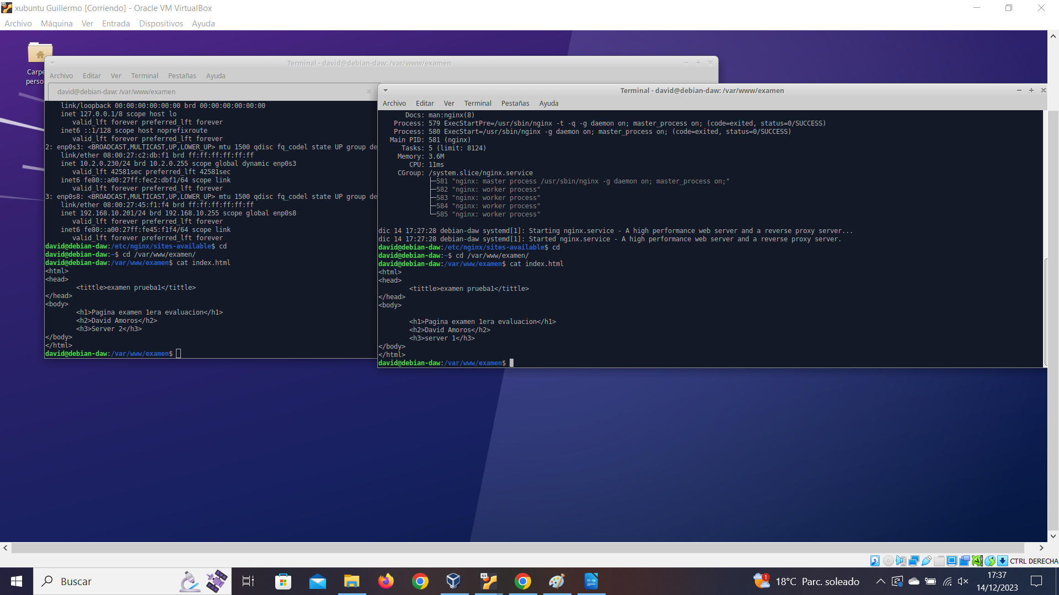

después vamos al archivo configuración y le ponemos a los 2 puerto 8080.

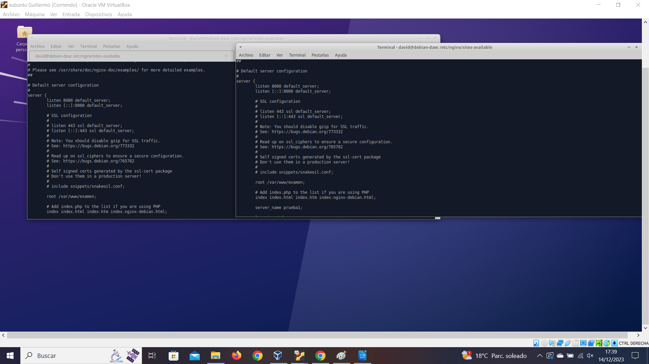

vamos ahora a la proxy en el cual tiene que tener una configuración donde reciba las 2 maquinas y en ellas vaya alternandose. Para ello vamos a /etc/nginx/sites-available/ y en el archivo de configuracion ponemos lo siguiente.

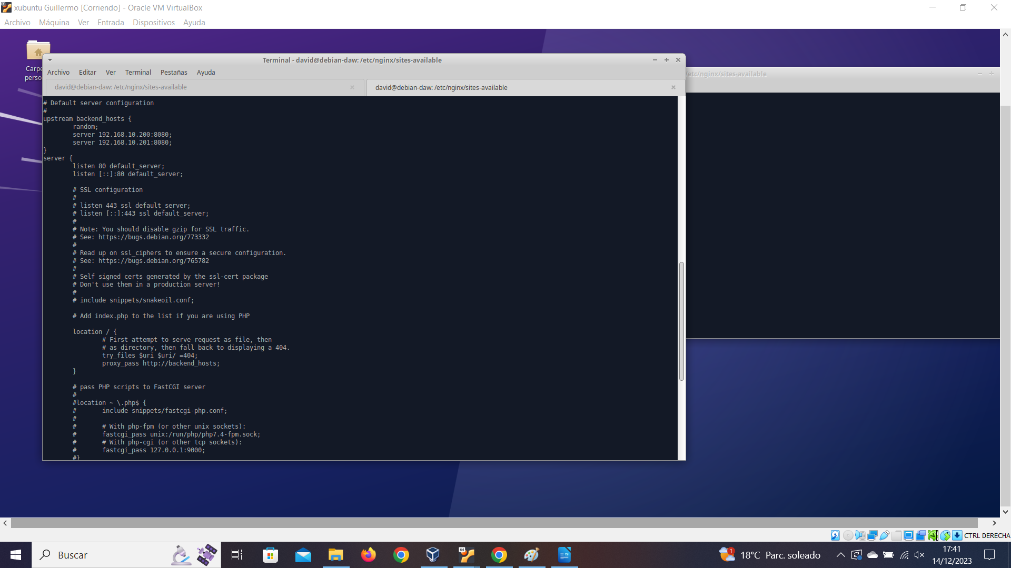

Reiniciamos nginx en los tres haciendo systemctl restart nginx.

Vamos a poner la ip de nuestra maquina o nombre y si le damos nos tendria que ir a las 2 webs

